---------------------------成都尚学堂-mr-zeng---------------------------

**a）网站系统BS架构的模型**

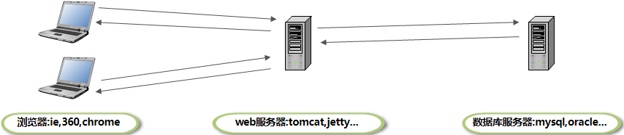

**b）网站用户量大，会出现高并发问题**

    **1）web服务器并发大-常见优化**

        **x）动态页面（jsp）静态化为html：减少生成页面花的时间，减少数据库交互花的时间。**

        实时性要求不是特别高的页面：如：帖子，新闻等

        如论坛，门户网站（帖子，新闻，页面）定时的生成html（利用httpclient请求action，生成html内容，写到html文件），让用户访问html文件。（这里会出现数据，延时生效问题。（可以把定时器，间隔小一点，修改信息也可以进行更新））

        **x）动态（jsp，servlet）和静态内容（js，css，png...）分离，减少单个服务器压力。**

            一般将静态的内容放入nginx服务器（性能强）。

        **x）服务器集群，负载均衡，增加服务器增加并发能力**

            配置多个tomcat进行服务，用nginx进行负载均衡（apache，lvs也可以），也有硬件负载均衡器（f5-》价格贵-单台20W左右，性能强：最大并发连接≥10000000...）

    **2）数据库服务器并发大-常见优化**

        **x）数据库集群：多个数据库服务器，增加数据库并发能力**

            mysql集群：官方MySQL Fabric和MySQL Cluster方案

        **x）web服务器做数据库缓存：web服务器缓存数据库数据（redis，oschache...）减少对数据库的访问。**

            访问很频繁，很少修改的数据（首页推荐新闻，帖子，分类信息，广告商品，比较火的帖子，微博等。）。一般缓存在redis中，减少对数据库访问，并且redis等缓存性能更好。

**c）常见服务器的并发量**

1)mysql：最大1500左右-和实际环境有关，底层用c++实现

2)tomcat：最大**1000左右**-和实际环境有关，底层用java实现，早期，同步阻塞，后面，异步非阻塞

3)nginx： 最大**50000左右**-和实际环境有关，底层用c实现，异步，非阻塞，并发高原因--->用更底层语言

编写，效率更高，处理请求的架构设计优秀。

**4）F5-负载均衡（硬件产品）：**吞吐量≥10Gbps，最大并发连接≥10000000

**实际环境也会影响服务器并发能力，主要决定因素有：**

1、服务器的环境配置

    如tomcat：最大的连接数，线程数，堆内存，非堆内存等...业务代码的质量（

    一个请求的业务代码，占用了很多cpu和内存和硬盘...）

    如mysql：最大连接数，表存储引擎，索引等...业务代码的质量（

    一个sql执行花费了很多cpu和内存和硬盘...）

2、服务器CPU及内存，硬盘的最大配置。

3、网络的带宽。互联网连接中上行带宽的影响尤为明显。

。。。

**-------------------------------------------------------**

**d）并发提升最终方案：通过增加服务器数量增加总体并发能力。**

    **1）web服务器集群**

    **2）数据库服务器集群**